
Subag Humas dan TU
BPK Pwk. Prov. Sulawesi Tengah
Tahun :
2 | 0 | 1 | 6
Bulan :
1 | 2 | 3 | 4 | 5 | 6 | 7 | 8 | 9 | 10 | 11 | 12
Tanggal :
1 | 2 | 3 | 4 | 5 | 6 | 7 | 8 | 9 | 10 | 11 | 12 | 13 | 14 | 15 | 16
17 | 18 | 19 | 20 | 21 | 22 | 23 | 24 | 25 | 26 | 27 | 28 | 29 | 30 | 31
MEDIA
ANTARA SULTENG
Entitas :
Provinsi | Palu | Donggala | Tolitoli | Buol | Sigi | Morowali Utara | Parigi Moutong | Poso | Morowali | Tojo Una-una | Banggai | Banggai Kepulauan | Banggai Laut
Gubernur Akan Rombak Direksi BUMD
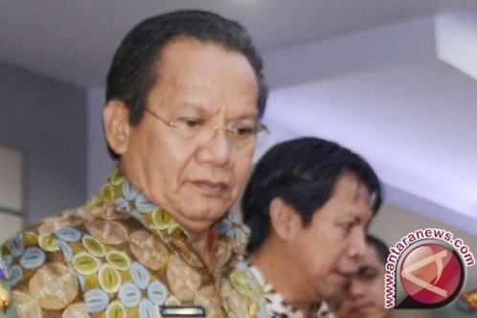
Palu, (antarasulteng.com) - Gubernur Sulawesi Tengah Longki Djanggola mengatakan akan merombak jajaran direksi Badan Usaha Milik Daerah khususnya PT. Pembangunan Sulteng karena manajemen perusahaan pemerintah daerah itu tidak berjalan maksimal.

"Dalam waktu tidak lama kami akan segera melakukan RUPS (rapat umum pemegang saham) untuk memilih kembali jajaran direksi," kata Longki usai penyerahan hasil pemeriksaan terhadap laporan keuangan Pemerintah Provinsi Sulawesi Tengah 2015 oleh Badan Pemeriksa Keuangan (BPK) Perwakilan Sulawesi Tengah di Palu, Rabu.

Longki mengatakan manajemen perusahaan daerah tersebut saat ini tidak efektif lagi. Dari tiga direksi yang dilantik sebelumnya kini tinggal satu. Satu orang tersebut merangkap direktur utama sekaligus direktur operasional.

"Sehingga tidak bisa melaksanakan tugasnya seperti yang diharapkan pemerintah daerah," katanya.

Menurut Longki, pemerintah daerah telah memberikan bantuan modal kerja sebanyak Rp2,4 miliar, namun karena jajaran direksinya tidak lengkap sehingga laporan keuangannya menjadi temuan Badan Pemeriksa Keuangan.

"Laporan pertanggungjawaban yang dia buat perlu diperbaiki. Kami akan perbaiki manajemennya," katanya.

Longki tidak menjelaskan alasan tidak aktifnya tiga jajaran direksi yang ia tunjuk sebelumnya. Ia juga tidak menjelaskan tentang langkah-langkah strategis yang akan dilakukan pemerintah daerah agar perusahaan tersebut kembali bangkit.

Sementara itu Wakil Ketua Komisi II (Ekonomi) DPRD Sulawesi Tengah Nasution Camang mengatakan Komisi II tetap berencana memanggil Direktur PT. Pembangunan Sulteng karena selama ini tidak jelas kegiatan usahanya. Sementara DPRD telah menyetujui dana penyertaan ke perushaan tersebut sekitar Rp2,4 miliar.

"Masih dikonsultasikan dengan Ketua Komisi II. Yang jelas, teman-teman tetap berusaha menghadirkan Direktur Utama," kata Nasution.

Sebelumnya, kata Nasution, perusahaan daerah tersebut diharapkan menjadi penyangga kegiatan ekonomi masyarakat sekaligus menjadi sumber pendapatan keuangan daerah. Namun rekam jejak perusahaan tersebut tak kunjung baik sejak berdirinya.

"Terlalu banyak wacana tetapi tidak ada aksi," katanya.

Editor: Rolex Malaha

